[图片重复被基金委通报！南京医科大学第一附属医院普外科主任Cell Death & Disease 论文被质疑](https://mp.weixin.qq.com/s?__biz=MzkyODUyMDc5MQ==&mid=2247501158&idx=1&sn=b24345705b03ed72fcc071e59ccd7ff0)

[天眼学术](javascript:void(0);)2025-04-18 00:05:57湖南

《Cell Death & Disease》2018 May 1;9(5):505.

doi: 10.1038/s41419-018-0564-3.

#1***Actinopolyspora biskrensis***于2021年10月发表评论

图7B似乎至少有两组频带被重新利用。

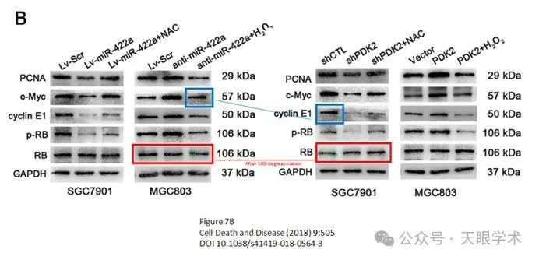

#2***Actinopolyspora biskrensis***于2025年4月发表评论

这篇论文似乎是在中国国家自然科学基金会的一项不当行为调查中提到的。

通过https://www.nsfc.gov.cn/publish/portal0/jd/04/info94739.htm

中国国家自然科学基金监督委员会对徐泽宽等人在江苏一所大学发表的一篇论文中涉嫌学术不端行为展开了调查。涉及的论文如下：

Paper 1: Zekuan Xu*, et al. miR-664a-3p functions as an oncogene by targeting Hippo pathway in the development of gastric cancer. Cell Proliferation, 2019, 52(3): e12567. (Grant No. 81572362, 81361120398)

Paper 2: Zekuan Xu*, et al. Circular RNA circNRIP1 acts as a microRNA-149-5p sponge to promote gastric cancer progression via the AKT1/mTOR pathway. Molecular Cancer, 2019, 18(1): 20. (Grant No. 81572362, 81361120398)

Paper 3: Zekuan Xu*, et al. Circular RNA UBE2Q2 promotes malignant progression of gastric cancer by regulating signal transducer and activator of transcription 3-mediated autophagy and glycolysis. Cell Death and Disease, 2021, 12(10): 910. (Fund number 81871946, 82072708)

Paper 4: Zekuan Xu*, et al. Novel role of miR-133a-3p in repressing gastric cancer growth and metastasis via blocking autophagy-mediated glutaminolysis. Journal of Experimental & Clinical Cancer, 2018, 37(1): 320. (Fund No. 81572362, 81361120398)

Paper 5: Zekuan Xu*, et al. ZNF143 enhances metastasis of gastric cancer by promoting the process of EMT through PI3K/AKT signaling pathway. Tumor Biology, 2016, 37(9): 12813-12821. (Grant No. 81272712, 81572362, 812111519)

Paper 6: Zekuan Xu*, et al. miR-3174 Contributes to Apoptosis and Autophagic Cell Death Defects in Gastric Cancer Cells by Targeting ARHGAP10. Molecular Therapy: Nucleic Acids, 2017, 9: 294-311. (Grant No. 81361120398, 81572362)

Paper 7: Zekuan Xu*, et al. Overexpression of miR-584-5p inhibits proliferation and induces apoptosis by targeting WW domain-containing E3 ubiquitin protein ligase 1 in gastric cancer. Journal of Experimental & Clinical Cancer Research, 2017, 36(1): 59. (Fund number 81361120398, 81572362)

Paper 8: Zekuan Xu*, et al. Netrin-1 promotes gastric cancer cell proliferation and invasion via the receptor neogenin through PI3K/AKT signaling pathway. Oncotarget, 2017, 8(31): 51177-51189. (Fund No. 81572362, 81602080, 812111519)

Paper 9: Zekuan Xu*, et al. MiR-422a regulates cellular metabolism and malignancy by targeting pyruvate dehydrogenase kinase 2 in gastric cancer. Cell Death & Disease, 2018, 9(5): 505. (Fund No. 81572362, 81361120398)

Paper 10: Zekuan Xu*, et al. miR-874 functions as a tumor suppressor by inhibiting angiogenesis through STAT3/VEGF-A pathway in gastric cancer. Oncotarget, 2015, 6(3): 1605-17. (Grant No. 81361120398, 81272712, 30901421)

经过调查，发现涉及的10篇论文有许多相同的图像，但代表了不同的含义，这是虚假图像的客观结果。包括徐泽宽在内的10篇论文的通讯作者应对论文中的问题负责。

此外，徐泽宽在相关基金项目（批准号81572362、81871946和81361120398）的申请表或进度报告或最终报告中纳入了论文1至3、论文5至8和论文10。徐泽宽也应该对这个问题负责。

经国家自然科学基金委员会监督委员会第六届五次会议审议，并经2024年国家自然科学基金委员会第二十次会议批准，根据《国家自然科学基金项目科研不端行为调查处理办法》第四十七条、第四十条和第四十六条的规定，决定撤销徐泽宽的国家自然科学基金项目“A study on the mechanism by which Helicobacter pylori breaks FLIP/Caspase-8 homeostasis and enhances chemotherapy sensitivity of gastric cancer cells by promoting BRD2m6A modification”（批准号82072708）以及“Gastric cancer cell-derived exosomal miR-519a-3p promotes liver metastasis by inhibiting Lefty1 secretion in liver Kupffer cells”（批准号81871946）、“Study on the role and mechanism of chronic stress in the occurrence of gastric cancer”（批准号81572362）、“Study on the role and mechanism of unique domains NIDO, AMOP and vWD of MUC4 in the characteristic tumorigenic behavior of pancreatic cancer”（批准号81272712）、“Study on the regulation of abnormally expressed microRNA on the occurrence and development of gastric cancer”（批准号81361120398）。将追回上述五个项目已拨资金，取消徐泽宽申请和参与国家自然科学基金项目的资格三年（2024年12月10日至2027年12月9日），并对徐泽宽予以通报批评。

衔接：

https://pubmed.ncbi.nlm.nih.gov/29725130/

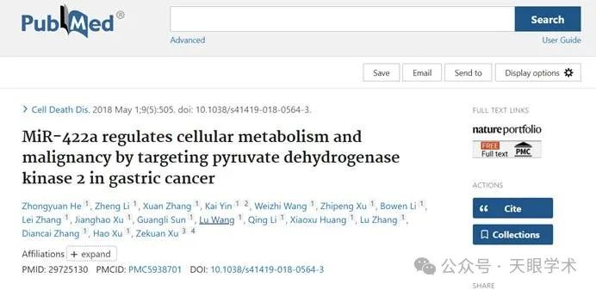

作者简介：

徐泽宽，男，南京医科大学第一附属医院（江苏省人民医院）普外科主任、胃外科主任，南京医科大学教授、博士生导师。目前主要担任中国医师协会外科医师分会上消化道外科医师委员会副主任委员；中华医学会外科学分会胃肠外科学组委员；中国医师协会外科医师分会肿瘤外科医师委员会委员；江苏省医学会外科学分会副主任委员；江苏省医学会外科学分会胃肠外科学组组长等多项任职。主持和承担包括国家自然科学基金5项在内的课题数十项，已发表相关论文100余篇，其中以第一作者及通讯作者发表SCI论文30余篇,并且多次赴国外进行研修和科研工作。目前共培养研究生30余名，现有在读博士生10人，在读硕士生8人。主要从事以胃癌外科治疗为主的综合治疗，擅长胰腺、胆道、肝脏、脾脏和胃肠疾病的外科治疗及腹腔镜对腹部疾病的诊治以及射频灭活治疗肝癌等实体肿瘤技术。将微创技术引进胃癌的外科治疗中，在国内率先开展全腹腔镜远端胃癌根治Uncut Roux-en-y吻合术，减轻病人的痛苦，缩短住院时间，进一步提高了胃癌患者术后的生活质量，使我院胃癌微创外科治疗达到国内一流水平。从2014年起每周常规开展胃癌及胃肠道间质瘤多学科联合诊治（MDT）门诊，使胃癌及胃肠道间质瘤综合治疗水平进入国内第一梯队。此外还担任《中华外科杂志》、《中华实验外科杂志》、《中国肿瘤外科杂志》和《南京医科大学学报》编委及通讯编委。2000年获江苏省高等学校“青蓝工程”跨世纪学术带头人培养人选；2003年获江苏省卫生厅 “135” 医学重点人才；2007年获江苏省“兴卫工程”医学重点人才；2009年获江苏省“六大人才高峰”项目；2010年获江苏省有突出贡献的中青年专家称号；2014年荣获江苏省“卫生领军人才”。2000年获江苏省科技进步二等奖；2006年获江苏省科技进步一等奖；2009年获中华医学科技奖三等奖；2012年获教育部科学技术进步奖二等奖。

评论衔接：

https://pubpeer.com/publications/C746132964F6C8B54EFE7A0AF71A06#0

免责声明：

本报道中的信息均来源于学术网站及已公开资料，我们对其准确性及完整性不做任何保证。如果有任何纰漏或不实之处，请通过QQ 642007239与我们联系。